Кейс 6

Завдання 1. Розробіть перелік параметрів, необхідних для оцінювання конкурентоспроможності освітньої послуги.

Завдання 2. Побудуйте сітку макросегментації ринку будь-якої послуги за вашим вибором. Позначте на ній реально існуючі, потенційно існуючі та неіснуючі сегменти.
Методичні рекомендації до виконання завдання 2
Для цілей макросегментації базовий ринок може бути визначений за трьома вимірами:
1. Якими є потреби, функції або комбінації функцій, які треба задовольнити, тобто "що"? Йдеться про потреби, які повинна задовольнити послуга.
2. Які різні групи споживачів, яких треба задовольнити, тобто "кого"?
Найчастіше використовуваними критеріями виділення різних груп потенційних споживачів є: сім’я або організація, соціально-економічний клас, географічна зона, характер активності, розмір або фінансові можливості фірми, технологічний рівень, виготовлювач або споживач кінцевого продукту, центр закупівлі і так далі.
3. Які існують технології, здатні виконати ці функції, тобто "як"? Тут розглядаються різні технології типу "ноу-хау", що забезпечують виконання різних функцій.
На рівні макросегментації враховуються тільки загальні характеристики. Щоб отримати практичну сітку сегментації, треба дотримуватися кількох правил. Аналітику слід розпочати з максимально повного списку змінних сегментації, щоб не пропустити значущих критеріїв. Потім слід зберегти тільки такі змінні, які дійсно мають стратегічне значення.
Треба згрупувати змінні, що мають сильну взаємну кореляцію. Неможливі комбінації змінних мають бути виключені. Певні сегменти можуть бути об’єднані, якщо відмінності між ними незначні або їх розміри занадто малі.

Завдання 3. Фірма працює в регіоні, що складається з чотирьох сегментів (районів). Для кожного району відомі зміни в умовах реалізації нової послуги (L), інтенсивність користування послугою в середньому одним клієнтом в рік (J, грн/клієнт), виграш або втрата частки ринку в результаті конкуренції постачальників послуги (±d), витрати з завоювання ринку (С). Усі дані по районах наведені на територіальній схемі регіону (рис. 2).

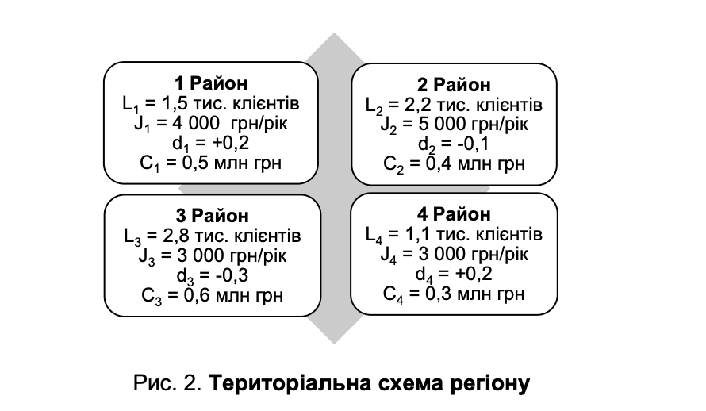
Визначте район, у якому фірмі найвигідніше надавати нову послугу. Якою буде величина зміни об’єму продажів послуги?

Методичні рекомендації до виконання завдання 3


